双流区名校（园）长工作室——叶美蓉工作室

工 作 简 报

**2021年第4期**

叶美蓉工作室 2021年12月

━━━━━━━━━━━━━━━━━━━━━━━━━━━━━

编辑部：叶美蓉工作室

负责人：叶美蓉

编 委：汪璐 周莉 张先连 周杨晟 杨晓利 赵兰 夏静 胡晓玲 鲁雪 何滟溶 高巍 段霁洮 熊淼 贾茜 谢蕾

责任编辑：杨晓利

联系邮箱：1010202795@qq.com

**目录**

**活动方案**

双流区名园长叶美蓉工作室活动方案 （2021年总第9次12月第1次） 1

双流区名园长叶美蓉工作室活动方案 （2021年总第10次12月第2次） 3

双流区名园长叶美蓉工作室活动方案 （2021年总第11次12月第3次） 4

**研修简讯**

交流研讨，共促幼儿社会性发展 6

“言之有理，行之有据”，用研究性思维建设课程 8

积蓄力量，做新时代的好老师 10

**案例研讨**

大班建构游戏《机器人乐园》 双流区怡心第一幼儿园 舒小琼 12

大班建构游戏《机器人乐园》活动反思 双流区怡心第一幼儿园 舒小琼 14

**经验分享**

建构游戏研究现场经验分享 成都市双流区怡心第一幼儿园 贾茜 17

园本课程建设经验分享 双流区西航港幼儿园 谢蕾 25

活动方案

双流区名园长叶美蓉工作室活动方案

（2021年总第9次12月第1次）

1. **活动主题**

如何在建构游戏中促进幼儿交往能力发展

1. **承办单位**

成都市双流区怡心第一幼儿园

1. **活动时间及地点**

时间：2021年12月10日（周五） 下午2:00——5：30

地点：双流区怡心第一幼儿园音乐厅

1. **参加人员**

双流区叶美蓉名园长工作室全体成员

1. **活动流程**
2. 签到
3. 大班建构游戏现场
4. 执教老师说课
5. 茶歇；经验交流《如何在建构游戏中促进幼儿交往能力发展》
6. 参会教师讨论并发言
7. 活动总结

**六、注意事项**

（一）请成员提前做好工作安排，注意来回路途安全，准时参加活动。

（二）请成员提前查阅幼儿人际交往能力等相关资料，思考研讨主题。

（三）请成员配合做好疫情防控相关要求，提前亮码、扫码、测温，并佩戴一次性医用口罩。

**七、人员安排**

照片：（工作室：贾茜）

新闻稿：（工作室：段霁洮 ）

**附件1：**当日活动流程

|  |  |  |  |
| --- | --- | --- | --- |
| 时间 | 地点 | 具体安排 | 负责人员 |
| 2：00 | 幼儿园门口 | 签到 | 黄煦雯、余淼 |
| 2：10——2：30 | 幼儿园大厅 | 参观幼儿园 | 徐詠蝶、黄煦雯、余淼 |
| 2:30——3:10 | 一楼多功能厅 | 大班建构游戏：《机器人乐园》 | 舒小琼 |
| 3:10——3:20 | 说课 |
| 3:20——3:30 | 茶歇 | 杨丹、黄丽 |
| 3:30——4:00 | 经验交流：《如何在建构游戏中促进幼儿交往能力发展》 | 贾茜 |
| 4:00——5:30 | 分组研讨、交流与专家点评 | 杨函露(主持） |

**附件2：**园所定位

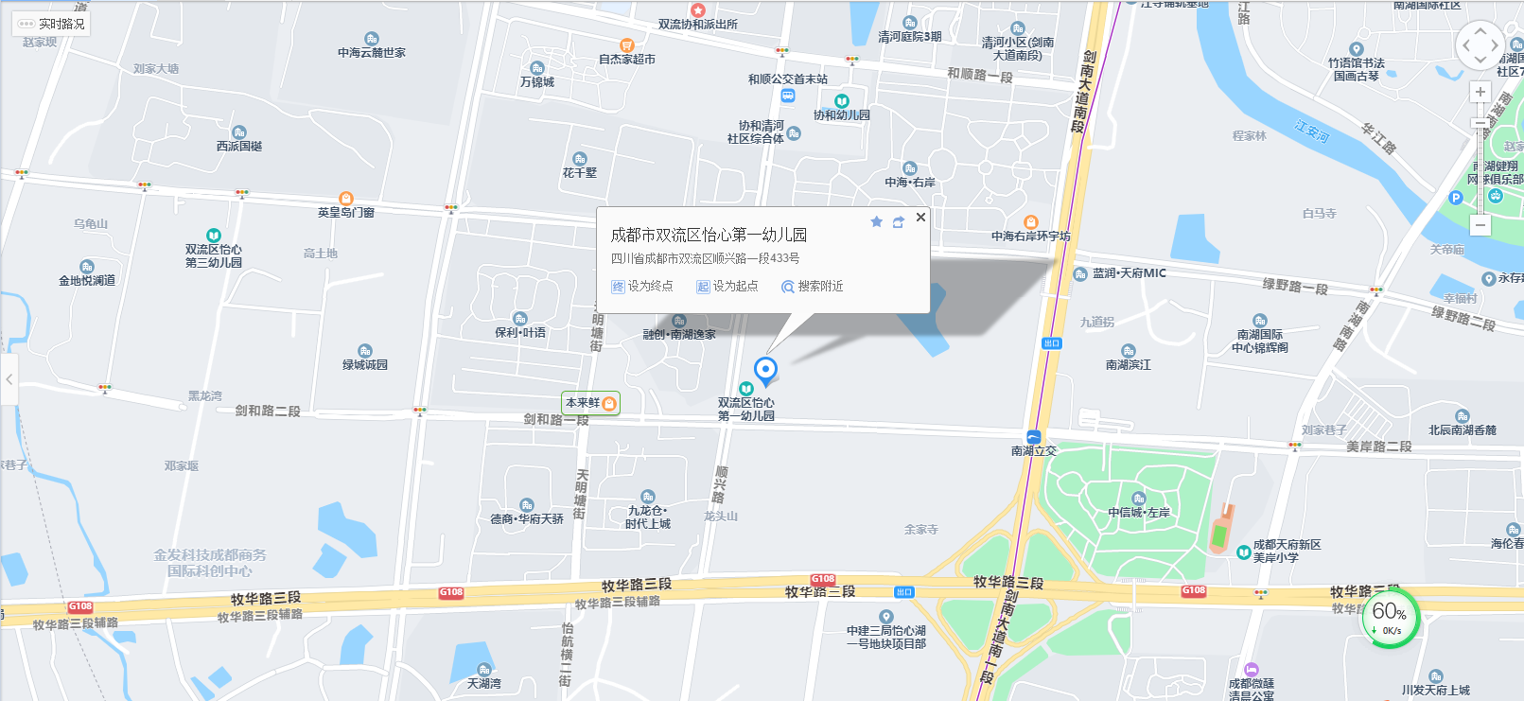

双流区名园长叶美蓉工作室活动方案

（2021年总第10次12月第2次）

1. **活动主题**

园本课程的构建与实践

**二、承办单位**

成都市双流区西航港幼儿园

**三、活动时间及地点**

时间：2021年12月12日（周日） 下午1:30——4：30

地点：双流区西航港幼儿园

**四、参加人员**

双流区叶美蓉名园长工作室全体成员

**五、活动流程**

1.签到

2.参观园所环境与班级环境

3.汇报西航港幼儿园课程建设情况

4.互动研讨

5.张教授答疑解惑、系统指导

6.活动总结

**六、注意事项**

（一）请成员提前做好工作安排，注意来回路途安全，准时参加活动。

（二）请成员提前查阅园本课程建设等相关资料，思考研讨主题。

（三）请成员配合做好疫情防控相关要求，提前亮码、扫码、测温，并佩戴一次性医用口罩。

**七、人员安排**

照片：（工作室：贾茜） 新闻稿：（工作室：谢蕾 ）

成都市双流区名园长叶美蓉工作室

2021年10月27日

双流区名园长叶美蓉工作室活动方案

（2021年总第11次12月第3次）

**一、活动主题**

做新时代的好老师

**二、活动时间**

时间：2021年12月23日（星期四）下午14:00—16:30

**三、参培形式**

学校集中利用腾讯会议软件观看，具体观看方法如下：

点击链接入会，或添加至会议列表：

https://meeting.tencent.com/dm/CoZwAyGCHo64

腾讯会议：900-943-953

会议密码：在双流师训群中告知

**四、主讲嘉宾**

吴正宪（北京教育科学研究院正高级教师，数学特级教师，全国小学数学专业委员会理事长，国家教育部基础教育教学指导委员会副主任委员）

**五、参会人员**

1.双流区名师工作室导师和学员；

2.各学校（幼儿园）学科骨干教师；

3.各学校（幼儿园）近六年参加工作的青年教师；

4.双流区教育科学研究院相关教研员。

1. **相关要求**

1.为了保证在线培训观看质量，每校只能安排1—2人登录腾讯会议软件加入主题为“瞿上讲堂第41次讲座”的会议空间集中观看。双流区教科院将通过腾讯会议视频对学校进行考勤。请学校准备会议签到册，会议期间作好教师的考勤，确保参会教师全程参与培训。培训结束后将集中观看的照片发到“双流师训群”。

2.提前通知相关参会人员作好工作安排，准时参会，培训期间认真作好学习记录，积极参与互动交流。

3.作好会议场地安排和相关硬件设施的准备和调试工作，提前安装好腾讯会议软件，提前10分钟以“学校+姓名”的形式实名进入会议。

4.参会人员自觉遵守学校的防疫纪律。

1. **附件：主讲嘉宾简介**

吴正宪，北京教育科学研究院正高级教师，数学特级教师，全国小学数学专业委员会理事长，国家教育部基础教育教学指导委员会副主任委员。

全国模范教师，第十二届全国人大代表，北京市政协常委，享受国务院政府特殊津贴专家。

主持的有关“儿童数学教育研究”和“教师专业发展研究”项目，连续三届获得北京市政府颁发的教学成果一等奖；连续两届获得教育部颁发的国家级教学成果一等奖。

研修简讯

**交流研讨，共促幼儿社会性发展**

**——记2021秋名园长叶美蓉工作室2021年第九次研修活动**

2021年12月10日，双流区名园长叶美蓉工作室全体学员齐聚双流区怡心第一幼儿园，开启了一场以“如何在建构游戏中促进幼儿交往能力发展”为主题的工作室研讨活动。本次活动导师叶美蓉全程参与指导，双流区教科院学前教育教研员曾云莉老师参与了本次研讨活动。

本次活动有三个流程。第一部分是怡心第一幼儿园舒小琼老师带来的主题为《机器人乐园》的大班建构游戏活动现场。活动从幼儿分工交流开始，同伴合作搭建为主，到最终的作品呈现。随后舒老师从班级幼儿分析、前期活动情况以及本次活动的目标进行了说课，在这个过程中体现了幼儿人际交往能力不断提升以及教师相应的支持策略。

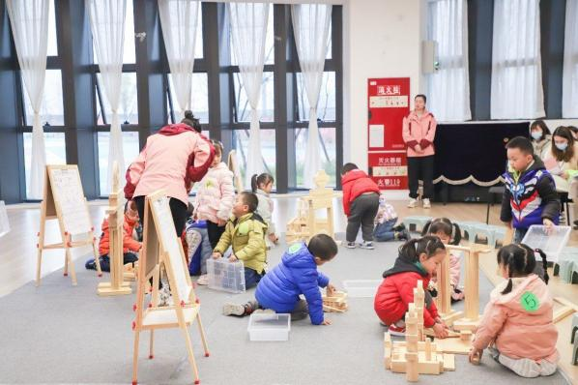 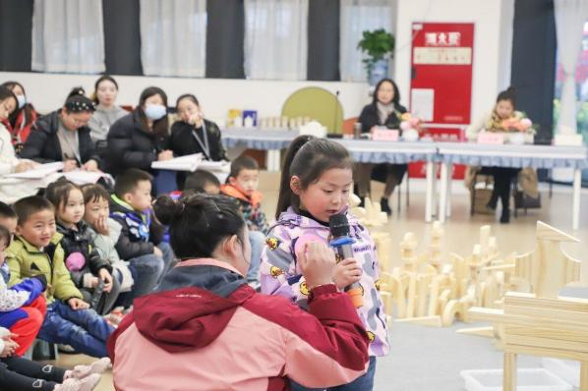

第二部份是学员贾茜带来的主题为《建构游戏中促进幼儿人际交往》的专题讲座。讲座分别从幼儿园教研模式的转变、幼儿人际交往的特点、幼儿人际交往的发展指导策略以及一日生活中的培养四个维度进行了深入地解读。

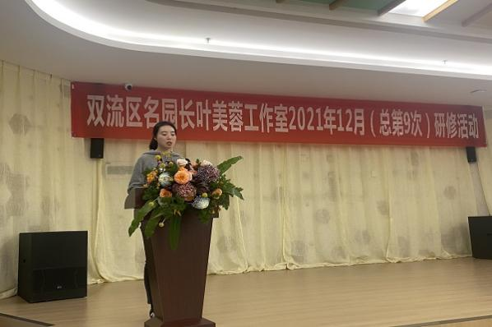 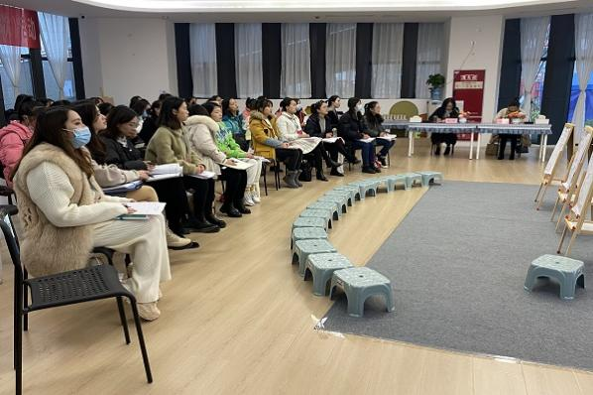

第三部分是头脑风暴。工作室学员就“建构游戏中哪些环节对幼儿人际交往能力有最大效应”“如何构建重组专题讲座文稿”这两个核心问题展开了激烈讨论，讨论中学员们各抒己见，将理论与实践相结合，将建构游戏前中后三个环节对幼儿人际交往能力提升的可行性进行梳理，最后对文本架构中关键词解读的重要性形成了共识。双流区教科院曾云莉老师对本次活动进行了点评和指导，并对我们的研讨提出了“三个期望”。

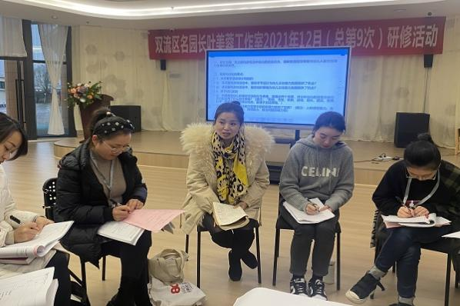 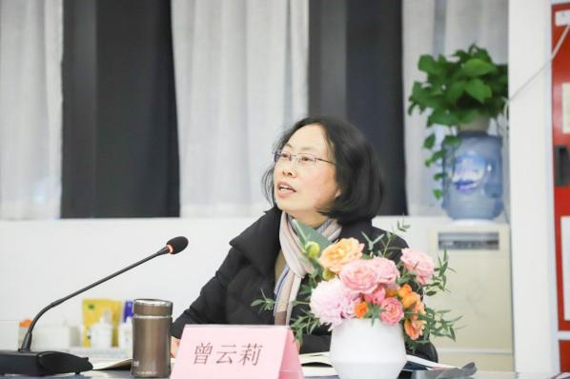

最后叶美蓉导师就建构游戏提出“三有三不”的指导策略，同时也对人际交往与建构游戏的链接点提出新的思考与探究。经过本次的研修活动，学员们对建构游戏与幼儿人际交往提升的联系有了辩证性的思考，也厘清了文本架构的思路，我们会在今后的教学与管理中学以致用，进一步朝着专业化道路迈进。

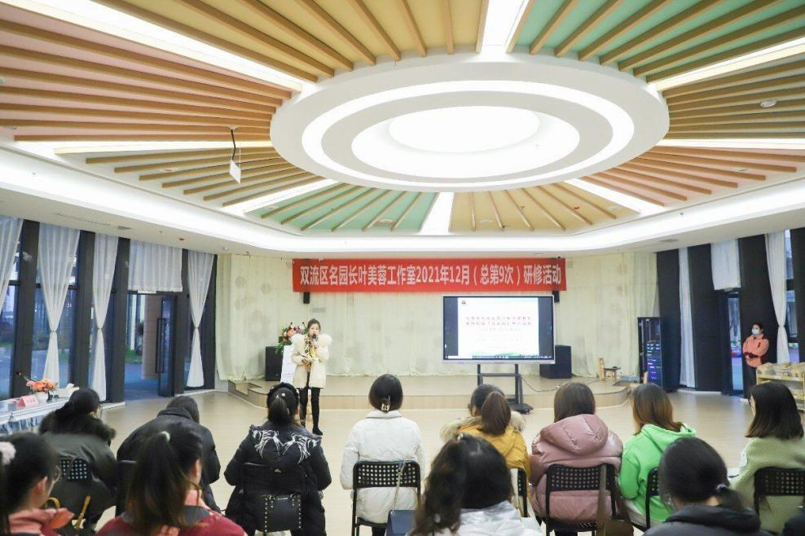

“言之有理，行之有据”，用研究性思维建设课程

#### **——记2021秋名园长叶美蓉工作室2021年第十次研修活动**

2021年12月12日下午一点半，成都市双流区叶美蓉名园长工作室有幸迎来了成都市园长领航班专家张泽东教授入园指导。参加此次活动的有双流区教育科学研究院学前教育研究室主任叶美蓉以及双流区名园长叶美蓉工作室的全体学员。

首先，工作室成员谢蕾带领张教授及名园长叶美蓉工作室学员教师们一同参观了西航港幼儿园园所环境与班级环创，谢老师从幼儿园外部环境到班级环境为大家详细介绍了教育教学过程中的教师教学支持及儿童学习故事，班级课程推进中的儿童参与痕迹得到了张教授的肯定；随后，在会议室谢老师进一步以西航港幼儿园课程实施方案为依据，从园本文化体系、课程目标、课程结构、课程内容、课程管理及课程评价等方面向大家系统汇报了课程实施架构及具体实施情况，并提出了实施过程中面临的课程建设困惑与大家进行研讨；最后，张教授为大家进行了答疑解惑，对西航港园的课程实施提出了指导性的宝贵意见。

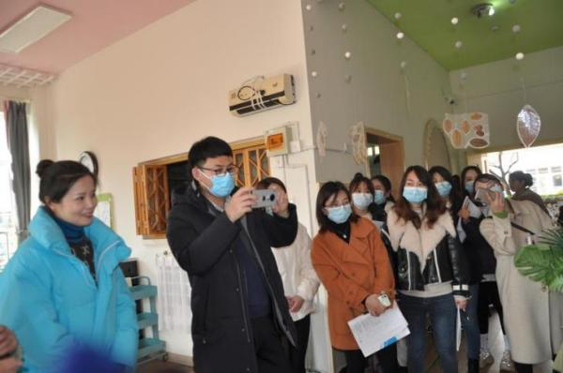 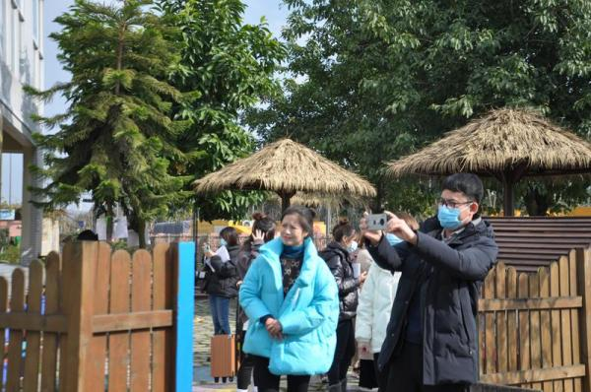

张教授首先肯定了西航港幼儿园将“看见儿童成长，支持儿童发展”的观念落实到一日活动中的教育实践，鼓励我们朝着“看见儿童”的正确方向继续实践前行；其次，张教授对幼儿园课程目标与育人目标进行了指导，张教授提出，幼儿园的育人目标与课程目标的提出应该基于时代背景、理论背景与现实背景，教师应该思考目标与教学实践间的逻辑关系，去厘清园所要培养什么样的幼儿、怎样培养幼儿的问题，让目标的设置与落实都有据可依；此外，张教授认为，幼儿园教师不仅要会做，还要学会学习与思考，要引导教师进行有效阅读，如带领教师团队共读文献、书目并交流分享感受，以夯实理论基础，学会将所做的教学实践提炼到理论层面，以融汇贯通。最后，张教授鼓励我们要用做课题的思维去做课程，不管是育人目标还是课程目标的提出都要言之有理，言之有据，让教学实践有据可依。

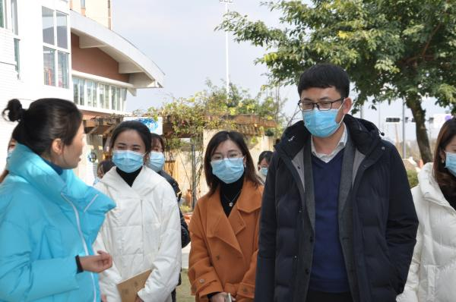 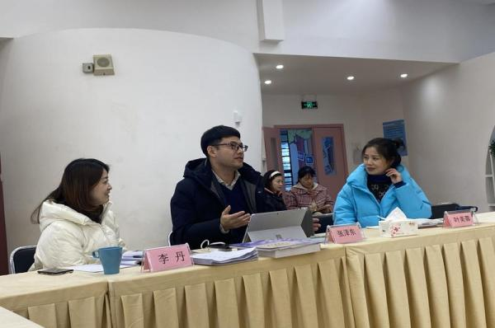

正确的知识引导我们知其然，而正确的思维引领我们知其所以然，用研究的思维建设课程才能将课程建设做得更深、更远。张教授的指导从思维上为大家打开了一扇窗，大家都受益匪浅！

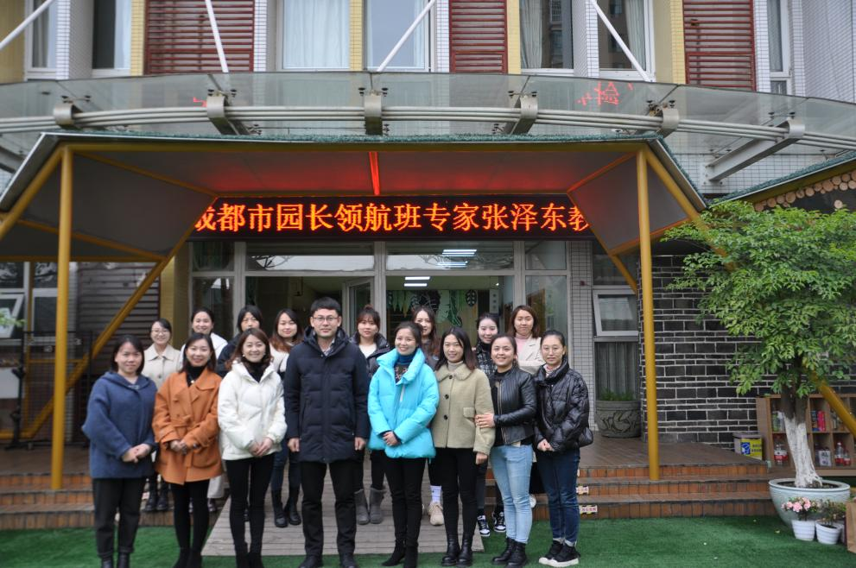

**积蓄力量 做新时代的好老师**

**——记2021年名园长叶美蓉工作室第十一次研修活动**

为引领学员明晰教师专业发展的路径，促进自身专业发展，带动园所教师专业发展，2021年12月23日下午，成都市双流区名园长叶美蓉工作室学员及导师在疫情防控背景下，齐聚腾讯会议云端，聆听了“瞿上讲堂”第四十一次讲座。此次讲座的主题为《做新时代好老师》，主讲嘉宾为北京教育科学研究院正高级教师，吴正宪老师。

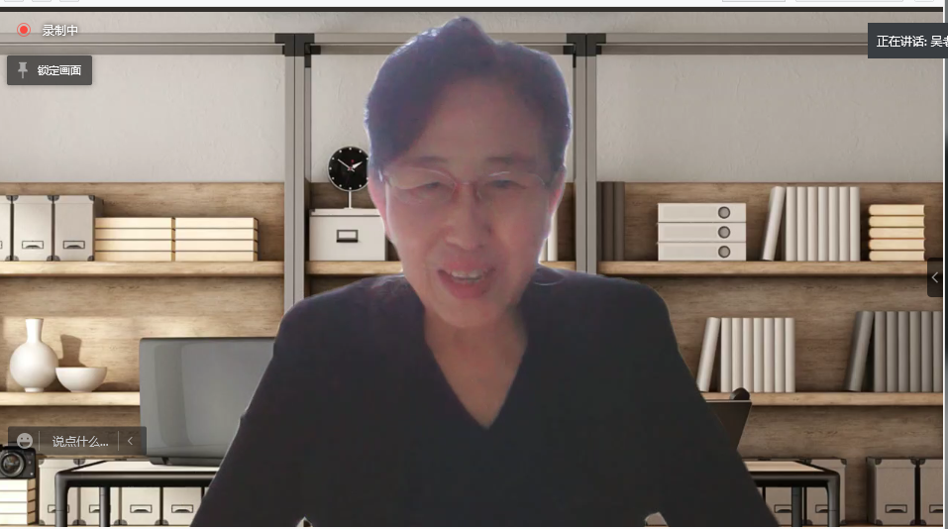

讲座中，吴老师以《做新时代的好老师》为题，从教师专业发展的追求、教师专业发展的基石、教师专业发展的路径、教师专业发展的动力、教师专业发展的机制五方面进行了深入浅出地讲解。在一个个榜样案例中，我们感悟着教师的情怀和理想；在一个个师生互动的故事中我们体会着正确价值观引领下我们应该如何对待每一个孩子；在吴老师的讲解中，我们深刻体会到新时代的好老师是需要扎根课堂、潜心研究、组建学习共同体，抱团成长！

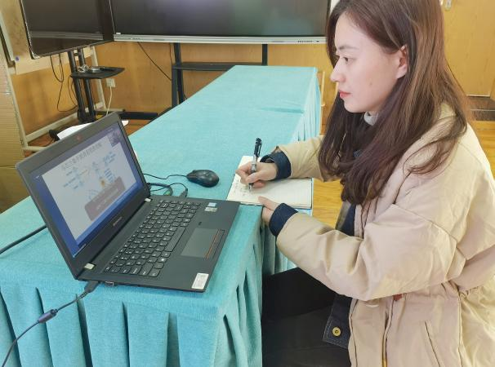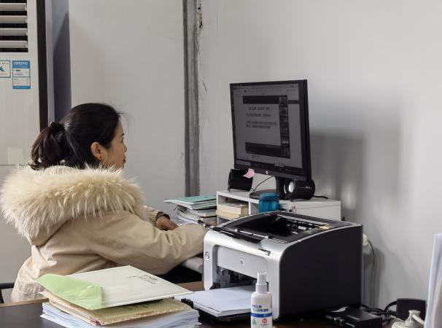

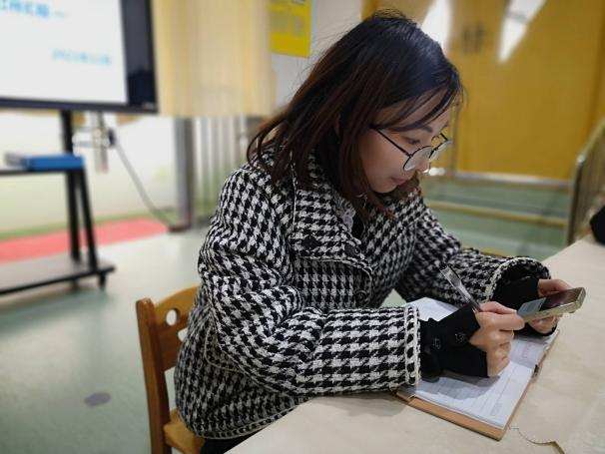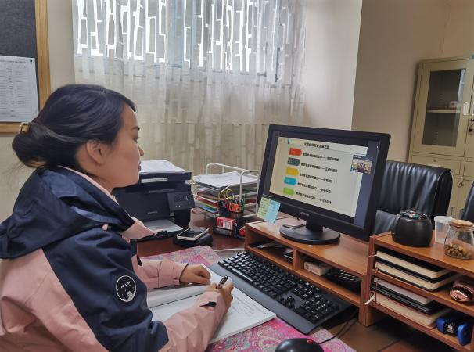

吴老师的讲座为我们的专业发展指明了方向，接下来，我们也将把今天的所学所思、所感所悟融入到自己的日常工作。以吴老师为榜样，争做“有理想信念”、“有道德情操”、“有扎实学识”、“有仁爱之心”的四有好老师，并注重自身实践能力、交流能力、研究能力、引领能力的培养，在专业发展之路上学“术”、悟道、最后得“道”，从而幸福快乐地享受高品位的教师职业生活！

案例研讨

**大班建构游戏《机器人乐园》**

双流区怡心第一幼儿园 舒小琼

1. **活动目标**
2. 通过分组搭建、绘画设计图等方式发展幼儿的分工合作能力。

（二） 在游戏情境中能用协商交流的方法解决问题

（三）体验与同伴齐心协力完成任务的快乐。

1. **活动准备**

（一）前期准备：

1.幼儿分成三组,每组五名幼儿，带上各组的组牌（幼儿已经取号各小组的组名： 闪电组、暴龙组、赛车组）。

2.分组讨论搭建的内容，以及各自的分工。

3.幼儿将内容用图文并茂的方式记录在设计表上（设计表内容包括日期、组员、设计图）

（二）材料准备：各种形状、大小的木制积木、 画架三个（放设计图）

**三、活动过程**

（一）谈话导入

1.导入

T：我们已经分组做好搭建计划了，现在请赛车组的组长来介绍他们的计划。

1. 请小组长讲解搭建计划

T:哦！你们要搭建一个机器人超市，有点难哦，这是你们共同的想法吗？（是的）老师很期待你们的搭建成果！

T:现在请闪电组的组长来介绍你们的计划（幼儿回答），闪电组的小朋友们都有不同的任务，你们清楚自己的任务吗？非常好！

T:接下来请暴龙组的组长来介绍你们的计划（幼儿回答）暴龙组原来要合作搭建机器人学校，想法很棒！

T:小朋友们，你们都清楚自己的任务了吗，（清楚）开始游戏前老师有一个要求，听清楚哦：运送框用完请放回原位，有需要在去拿。现在你们就选择场地，开始行动吧。

（二）幼儿搭建，教师观察

1.教师重点观察幼儿的人际交往（过程中关注三个组的任务重点）。

2.提前告知小朋友结束时间，给幼儿充分的结尾时间（宝贝们，离搭建结束还有五分钟，我们抓紧时间完成哦）

3.同时教师观察幼儿搭建进度并且拍照

（三）结束搭建进行分享

T:小朋友们，结束时间到了哦，请所有的小朋友们回到椅子上坐好，我们一起来做分享。

T:首先我们先来看闪电组的作品，你们在搭建过程过有什么想要分享的吗？你们分工完成任务，很棒！

T:一起来看看暴龙组的作品，你们搭建完成了吗？你们今天是按照计划合作搭建的吗？哦原来合作搭建非常好的办法。

T:再来看看赛车组的作品，你们这组谁来讲讲你们的作品？你们觉得他们今天搭建的好不好？（好）我也觉得，我觉得你们搭建的都很好！

T :不仅分工合作完成了机器人搭建， 更重要的是你们在围绕活动前小组设计的任务一起努力，出现问题时也能协商交流共同解决。 我真为你们感到骄傲。今天的作品我都已经拍照了，回去和另外一般的小朋友们分享。最后我们还有一个任务，我们一起分工合作将场地收拾整齐，那现在你们商量一下怎么分工，商量好了就开始收拾吧！

**大班建构游戏《机器人乐园》**

**活动反思**

双流区怡心第一幼儿园 舒小琼

各位专家、园长，各位老师，大家好，非常荣幸我能够代表怡心第一幼儿园承担本次教学研究现场，接下来，我简要介绍一下活动的背景和今天活动的一些思考。

**一、幼儿情况**

我们幼儿园大班的小朋友们都是这学期从周边各个幼儿园转过来的，开学不久我们就发现小朋友们的生活自理能力、认知能力、社会性发展水平等方面差异比较大。我们对幼儿的能力水平做了个整体评估。在社会领域的人际交往这个子领域里，对四个目标：愿意与人交往；能与同伴有好处；具有自尊、自信、自主的表现；关心尊重他人，我们班只有6个孩子处在5—6岁的阶段，能主动发起或加入同伴的游戏，能与同伴协商讨论。有13个孩子处在4—5岁阶段，尝试主动交往但是交往技能仍比较欠缺。19个孩子处在在3-4岁这个阶段，被动交往，肢体语言占优。不敢加入同伴游戏，争执需要老师帮忙解决，甚至频频攻击他人的。就像照片中出现的赖彦杉小朋友，她在前期是非常非常爱哭的，一天要哭好几场的，她哭的时候是大颗大颗的眼泪止不住地落下来，默默地流，不知道什么事情又让她哭起来。总体来说，幼儿的社会性发展不太好。协商、交换、轮流这些交往方法几乎看不到。

我们把发展靠后的幼儿逐一做了分析。比如，爱哭的赖彦杉，最开始我们想她是适应新环境，缺乏安全感，所以，她哭的时候经常用的方法是安慰，陪伴。但是后来我们发现，不完全是这样，很多时候她是希望得到别人的主动关注，主动帮助，哭就是她发出的信号。和她妈妈沟通后，了解到孩子小时候只要哼一声马上就抱着哄，和其他幼儿沟通交流能力和解决问题的能力一直都比较欠缺，长大了家长也没有办法了，很是头痛。我们分析，因为她独立面对处理事情的机会不多，所以，在交往当中缺少方法，缺少这方面的成就感，也就少了主动的愿望和信心。

**二、前期活动情况**

我们都知道，幼儿的社会性发展首先要生活在一种支持性的氛围当中，也就是，班级的心理环境创设，要让孩子感到安全、温暖，能够被及时回应，然后要让孩子积累足够多交往的经验。我们开展了许多活动，例如，谈话活动《我们都是好朋友》，绘本故事《找朋友》《我会交朋友》，让幼儿学习交往的方法，体会交往中双方的感受。还在生活中积极回应遇到困难的孩子，比如爱哭的赖彦杉，看到她又快哭了，告诉她老师很爱她，知道她现在有点着急，教她慢慢说出自己的想法。还有就是要给孩子提供不同的挑战，让他们有更多机会练习与人相处。

所有年龄段的孩子都很喜欢建构游戏，为了给孩子提供更宽敞的空间，我们班的建构区从最初在室内，改到室外，等公共建构室开放以后，小朋友们更是喜欢得不得了。 我们十月开展大玩家的活动，小朋友们都喜欢机器人，所以十一月，我们专门开展了以机器人为主题的建构游戏活动。经过认真思考，我们希望好好挖掘一下建构游戏中的教育机会，给孩子们一些挑战，也是给我们老师自己的挑战。有幸的是，本学期幼儿园的教研活动也选中我们班这个点，因此，我们班的活动其实汇聚了所有老师的智慧。

我们在分组建构的活动中，把社会交往能力作为了第一教学目标，把培养幼儿建构能力作为了第二目标。

我们回顾一下之前活动的经历：

1. 给小朋友们观看其他幼儿合作游戏的视频。

2、通过分组、设置组长培养幼儿的团体意识，给幼儿交流的空间。分组以后小朋友有了一定的合作意识。

3、有了小组长以后发现小组长并没有承担责任意识，遇到问题也不能协商解决。例如有一次张志远小朋友是组长，但是他总是在边上玩耍，也不组织组员一起搭建，有问题也不会和其他幼儿沟通交流，导致其他小朋友不愿意和他一组进行游戏。

4、明确组长责任，商量分工，佩戴身份牌，明确自己的主要职责，让幼儿有自我承担的意识。

5、教师关注幼儿在游戏中人际交往的情况，并及时记录。教师总结时提出交往中遇到的问题，及时追问，引发幼儿思考。

6、一次活动中，有一组幼儿意见不和，彭梓焱要搭一个以小矮子机器人，辛雨哲喜欢搭一个高大的机器人，因此发生争执，游戏结束后也没有搭建成功，所以我们提前分组并讨论商量每组的搭建设计图。

7、改进设计图，让全组的小朋友都明确自己的任务。

8、搭建中有小朋友不按任务分配执行，随意换任务，导致内部相互埋怨，讨论如何分工和执行更加合理。

经历了这些活动，幼儿的人际交往有了很大提升。现在不仅在建构游戏的时候，他们可以自行分组并且商量分工。在其他游戏中也能主动发起和加入同伴的游戏活动，在游戏中有组织、有规则、有分工和有小组领袖的共同合作和合作游戏。在活动中遇到问题时能够与同伴协商解决。

有一天，赖彦杉小朋友排队的时候，我发现她插队，我没有马上阻止，看看会发生什么，结果后面的小朋友很抱怨地说她插队，我在想这个语气她应该还是会哭吧，她哭了我应该怎么引导。但是让我很惊讶的是，她默默的看了我一眼就排到了最后，没有哭，还主动和后面的小朋友开心地说起话来。

**三、本次活动**

今天的活动是基于上一次孩子们搭建的时候遇到的问题，有几位小朋友不和自己的组员协商，在搭建过程中随意更改设计，导致幼儿之间发生争执，最终搭建不成功。所以我将本次活动的目标设定为：

目标1：通过分组搭建、绘画设计图等方式提高幼儿的分工合作能力。

目标2：在游戏情境中能用协商交流的方法解决问题

目标3：体验与同伴齐心协力完成任务的快乐。

过程中，我的重点关注是姚子瑜，我采用的指导策略是。。。。。，

希望老师们多提宝贵意见。谢谢大家。

经验分享

建构游戏研究现场经验交流

双流区怡心第一幼儿园 贾茜

各位园长，专家：

大家上午好！

我们怡心一幼虽然真正开园接待孩子还不到一年，但是，通过全体教师的努力，我们也进行了一些探索和研究，形成了一些认识和做法，非常高兴今天能够提供教学研究现场，与大家一起交流经验，衷心希望听到大家的宝贵意见。

今天，我们提供的现场主题是“如何在建构活动中发展大班幼儿的交往能力？”，我想围绕为什么选择这个主题，在这个主题的研究当中我们有哪些思考和收获给大家做分享。

1. **多角度学习和多条线实践，让一项活动效能最大化**

今天是我们名园长工作室和社会联组的活动，我们在参加这些小组研究中无论是教研形式还是研究内容，是有很多收获的，把每一次的收获放到幼儿园的活动推进中，促进我们进一步的思考。比如，我们这学期就借用了园长工作室的教研模式，每一次都围绕主题分组研究，现场梳理观点，让每一个教师都参与发言，激发了教师参与教学实践的主动性，老师们的状态得到了很明显的提升。上一次的社会组活动中提到的人际交往能力发展的几个要素，提出关注幼儿人际交往能力教育的活动设计与组织。我们回来后就组织教师做了更加深入的学习，优化和推动了我们的教学活动模式。

这次的接待活动是我们开园以来最正式的一次对外亮相，我们把展示内容和课程建设结合起来，作为帮助教师理解课程理念，进行课程研究的一次机会。我们的课程是以成熟教材《完整儿童》、幼儿一日生活活动为载体，以关注幼儿的情绪情感发展为基础，以促进幼儿“主体性”和“主动性”学习与发展为核心的“怡心”课程。生活活动课程包含幼儿在园的一日生活活动。包括幼儿园主导的所有集会、庆典、外出、功能室活动，还包括班级内的生活、游戏、生成活动。这些活动内容都是儿童在幼儿园期间的自然生活，具有日常化，重复性，有规律等特点，其中蕴含着非常巨大的发展机会，把这些看似平常的内容纳入课程体系，可以让教师建立起更加完整的课程观。

幼儿园是培养交往行为的重要场所，一般来说，社会领域集体教学和角色游戏是发展幼儿社会交往能力的主要途径，建构游戏相比角色游戏的材料、情节更加单一，很适合作为我园这个发展阶段教师的教研素材。于是，我们开展了建构游戏促进幼儿社会性发展的研究，让教师更具体地看到幼儿，理解教育，理解自己和幼儿发展的关系。所以，我们这次教学现场的目标是“帮助教师进一步理解幼儿社会性发展的特点，教育指导策略与幼儿人际交往能力发展的关系，提高教师幼儿社会领域教学的专业水平。”也是这学期我们课程推进的目标之一。

通过全盘思考和整体规划，这次接待活动提升了我园教师凝聚力，加快了幼儿园环境创设、教学研究、课程实施的进程，实现了效能最大化。这是也是我在带动幼儿园发展中最有感触的，所以想给大家分享一下。

**二、研究中的学习、思考和实践**

在这学期的研究中，我们学习了《3-6岁儿童学习与发展指南》、《<指南>解读》、《学前儿童社会学习与发展核心经验》、《高瞻课程--社会性和情感发展》、《学前儿童发展心理学》，理清社会性发展、交往能力发展的关系，明确了交往能力发展指导策略的依据。

（一）查找和学习资料中有关社会性发展、交往能力、指导策略等的知识论述。

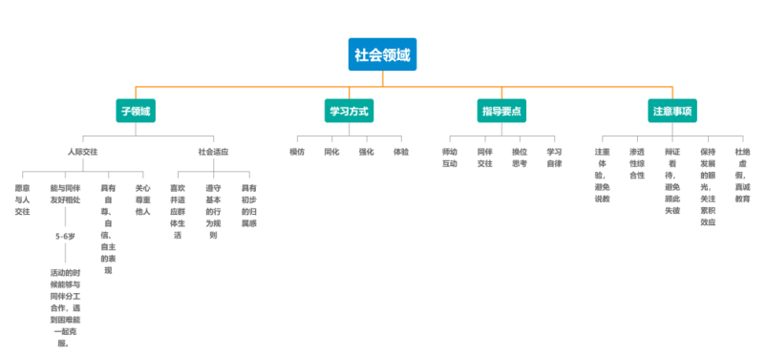1、对《指南》社会领域目标和表现分析，可以看出，社会学习大致包括，交往态度和交往技能，对自我、他人、群体的认知、态度和行为几个方面。

2、《学前儿童社会学习与发展核心经验》中在相关理论中提出，交往能力是一项综合能力，包含人际感受能力、人事记忆能力，人际理解能力、人际想象能力、合作与协调能力，表达理解能力，人际融合能力，解决问题的能力等要素和成分，也就是说，这些细分能力的分别发展，才能最后达成交往能力的综合发展。

3、《高瞻课程--社会性和情感发展》提出，幼儿的合作能力不是“自然发生的”，成人构建的环境可能决定幼儿在不在一起玩儿，玩多长时间，玩儿得多好。

4、王振宇老师所著的《学前儿童发展心理学》当中对社会性游戏划分了五个层次，其中第四层和第五层是我们希望的较高水平的交往活动，也就是具有合作行为的社会性游戏。合作游戏是有组织、有规则、有首领的共同活动，是必须两人以上共同参加并相互配合才能持续下去的游戏。

**（二）分析解读不同资料中的含义，形成我们自己的认知**

通过对以上专业书籍的研读，我们形成有关幼儿社会性发展，交往能力发展的认知，主要有以下三点。

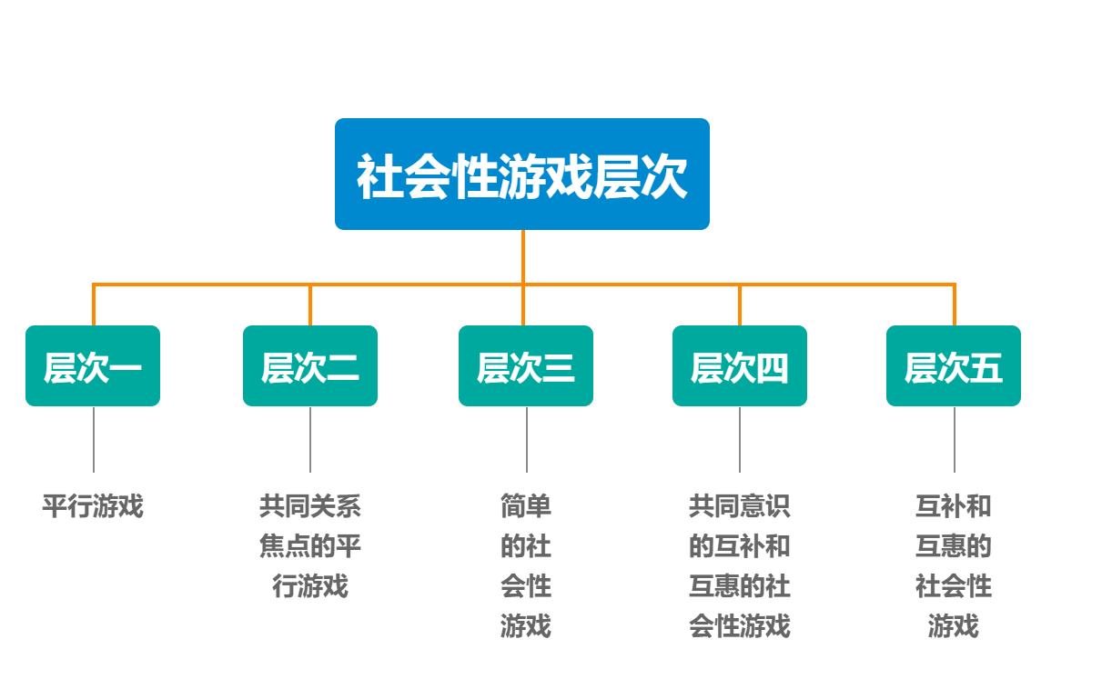1、幼儿社会领域的学习和发展是一个复杂的过程，里面包含的内容极为丰富，需要教师比较系统地学习儿童发展心理学和教育心理学才能较全面地把握。在社会领域核心经验一书中提到，社会领域的教学和其他领域有非常显著的不同，它不具备PCK角度的学科特点，而是一门综合的学习领域，往往融合于其他领域，渗透在幼儿一日生活当中的。

2、幼儿社会性发展主要依靠的是幼儿的自主活动，但是也离不开教师有效的支持。社会学习不能靠几次教育活动，而是教师在一日生活中捕捉幼儿的典型行为，抓住教育契机，灵活运用支持策略，才能促进幼儿有效发展。因此，读懂幼儿行为背后的发展信号，给予有效支持是教师的专业能力之一，而创设合适的环境是其中重要的方式。

3、“3~6岁儿童人际交往能力的特征表”是《学前儿童社会学习与发展核心经验》一书中将交往能力相关能力分到不同年龄段后，归纳的结果，可以帮助教师比较直观地判断幼儿人际交往能力发展的水平，同时也是教师日常培养的相关能力。在特征表中可以清晰的看出不同年龄阶段的幼儿在交往同伴的形成、合作和协调能力、问题解决能力、感受力理解力和语言沟通力所需达到的目标以及在交往中最主要的禁忌，有助于教师将特征表与本班幼儿的实际情况相结合，为幼儿的发展提供更好的支持策略。

|  |  |  |  |  |
| --- | --- | --- | --- | --- |
| 交往能力  年龄段 | 小班 | 中班 | 大班 | |
| 交往同伴的形成 | 应别人的邀请 | 主动加入 | 主动发起 | |
| 合作和协调能力 | 和平相处 | 轮流分享 | 合作互助 | |
| 问题解决能力 | 顺从成人 | 外在帮助 | 自己协商解决 | |
| 感受力、理解力和语言沟通力 | 愿意接受 | 倾听、说明 | 倾听、说明 | |
| 交往中的主要禁忌： 不欺负别人和不被人欺负 | | | |

1. **梳理出大班幼儿交往的几种表现类型和常用策略**

我们梳理出幼儿常用的交往策略，包括拒绝、支配、依赖、退缩、顺从、提议、协商、让步等。这些表现类型既是幼儿交往行为的表现，也可以说是幼儿交往能力发展的水平。在交往中表现出较高的建设性、合作性的幼儿往往更受欢迎。幼儿主动的建设性行为越多，说明交往能力发展越好，因此，这些策略也可以作为教师评估幼儿交往能力发展情况的参考。同时，这些策略是教师在开展总结回顾的时候引发幼儿关注的内容，建设性策略则是教师需要教给幼儿的交往方法。

|  |  |  |  |  |
| --- | --- | --- | --- | --- |
| 类型 | 表现 | 常用的 交往策略 | | 方法举例 |
| 不愿交往 | 在游戏当中不参与同伴的游戏，也不愿意同伴加入自己的游戏。 | 非建设性策略 | 拒绝 | 拒绝同伴或教师的邀请 |
| 不会交往 | 想参加同伴游戏，但是方法不得当，遭到拒绝，经常受挫 | 支配 | 只考虑自己的意愿和观点，不顾及他人 |
| 依赖 | 有问题只求助教师，很少自己主动解决 |
| 退缩 | 一有难处就哭，想参加不知道如何加入。 |
| 被动交往 | 在教师或同伴主导组织或者直接分配的小组共同活动、区域游戏。 | 顺从 | 接受，听从，完成同伴或教师的安排 |
| 主动交往 | 在游戏开展前，幼儿有计划的自己找同伴，一起设计游戏内容与分工，在游戏中发生问题也能够自己讨论解决。 | 建设性  策略 | 提议 | 当一个小朋友提出一项活动建议，而你又不想参加时，便提出一个新建议，转移矛盾，使共同活动继续下去 |
| 协商 | 如当想参加一个活动时间:“我和你们一起玩，好吗?” |
| 让步 | 如及时地放弃手中的玩具，避免与另一个小朋友冲突 |

比如今天舒老师所提到的赖彦杉小朋友，通过对她一次次系统的观察，表现出的是典型的退缩的交往策略。她是一个非常爱哭的小朋友，一有难处就哭，想参加游戏却不知道怎么去加入，就只能强行的进入游戏中，当小朋友表示不愿意让她加入游戏时，她完全不知道怎么办，就只有边哭边绝望看着老师。

还比如我们的靳晶小朋友，在与组员一起讨论游戏的时候，两位组员并没有按照计划进行搭建，靳晶作为小组长就马上提出了建议：我们今天要按照我们的计划来进行搭建，如果想搭建其他作品我们可以下次再进行搭建。这里就表现出协商的交往策略。

1. **形成教师在建构游戏组织中培养交往能力的组织策略**

交往能力培养中重要的教育策略是创造交往的机会，教给幼儿交往的方法。因此，我们借鉴高瞻课程“计划-游戏（工作）-回顾”的活动教学为基本组织形式，给孩子提供必须合作才能完成的游戏内容，在教师设计的环节中让孩子体会互惠互利的交往，积累建设性的交往经验。活动后，带着幼儿回顾自己的游戏经历，在活动中发生了哪些的事情，是怎么解决的。教师和幼儿一起总结提炼，帮助幼儿分析今天在游戏当中用了哪些方法和同伴一起游戏。强化建设性策略的使用。今天的活动现场大家已经看到了这样的组织策略。

**（五）开展专题教研**

我们的建构游戏研究中开展了以下的讨论：

1. 交往是如何发生的？
2. 有主题的建构和无主题的建构发展机会有什么不同？
3. 如何引发在建构主题活动中幼儿之间建立关系？
4. 过程中如何关注幼儿的情绪，如何支持幼儿的合作？
5. 活动中如何观察幼儿，观察要点是什么？
6. 如何对幼儿下一步发展的分析

7、活动中如何指导幼儿，指导策略有哪些？

比如说在主题建构相关的教研活动中，我们通过观摩教师的建构游戏活动现场，分析有无主题的建构游戏中幼儿的游戏行为，形成对主题建构游戏的深刻认识。教师们发现，有主题的建构游戏能够给予幼儿更多分工合作的机会，在计划环节幼儿能够根据主题共同完成设计图，进行人员的分工，在游戏环节，幼儿能够对照设计图进行搭建，发生冲突时会利用自己的交往技能进行协商解决，在回顾环节中通过教师的追问和提示，幼儿能够主动回顾游戏中出现的问题以及如何解决问题的。

在教师如何关注幼儿的情绪，如何支持幼儿的合作这一专题中，我们是与我园的园本课程相结合，在“情感关注”的背景下，我们老师能够敏锐的捕捉到幼儿情绪情感的变化，在建构游戏中也是如此，老师能够根据观察幼儿在游戏中的情绪表现，及时读懂孩子背后的行为和诉求，有针对性的进行引导。

而观察不等于简单的看看，我们的观察是要有目的、有计划、有方向的，所以我们老师对于如何观察幼儿，观察要点是什么进行了多次的研讨和实践，并且梳理了游戏观察记录表，让幼儿的每一次游戏都能够得到老师系统的观察，老师会记录幼儿在游戏中的交流，幼儿参与游戏的意愿，遇到矛盾或冲突时的解决办法。

**三、日常生活中的培养**

我园这学期开设了大班，由不同园所的孩子组合在一起，我们的重点工作就是通过关注幼儿的情感发展，让他们建立起稳定，友好的生活学习环境，下学期孩子们将进入小学，良好的社会性发展将对孩子适应新的环境有非常重要的作用。就如同刚才舒老师讲到的，开学之初，大班孩子的社会性发展表现是不够好的，甚至低于《指南》中指出的中班表现。于是，充分利用在园活动的机会发展孩子的社会性发展，成为了本学期大班老师们的重点。

**（一）为幼儿提供更多交往的机会**

1、调整一日活动作息安排表，保证了幼儿自由游戏时间，在这个时间内幼儿和老师一起讨论设计游戏的内容和目标，设计完成后，幼儿就可以和同伴一起去完成目标。比如我园还开展一些促进幼儿人际交往能力发展特色游戏活动：园内野餐、超级探索日等等一系列游戏活动为幼儿创建利于互动的环境，增加幼儿主动的交流。幼儿在这些游戏中，需要相互协调、商议，制定出游戏规则，然后分工合作，遵守共同制定的规则，努力完成游戏。游戏中幼儿还会面临各种问题，甚至引发人际冲突，这些都为幼儿提供了大量人际交往的机会。

2、丰富班级的区域环创，创设超市、医院、理发店等角色游戏区，为幼儿提供同伴交往的游戏体验情境。

3、打造功能室，增加和完善了表演区、建构室、图书室、种植地等。我们在图书室投放了许多关于人际交往的绘本故事，如：《好朋友》、《大熊抱抱》、《没有人喜欢我》等等让幼儿可以通过讨论故事内容后进行一些故事的角色扮演，从而引导幼儿学习交际的规则、技巧，体会成功交往的结果。建构室是小朋友最喜欢的功能室，宽敞明亮的场地为幼儿提供更大的交往空间，而丰富多样的材料，也为幼儿提供了合作的机会，同伴可以相互帮忙合作拿去材料；而通过共同完成搭建一个作品，相互交流，促进良好的交往情感。种植地以年级为单位每个班轮流去照顾自己年级的种植地，宽阔的种植地常常需要幼儿与同伴合作完成，让幼儿学习交流、分享、合作、互助等人际交往技能。

**（二）教给幼儿更多交往的技能**

1.为幼儿创设良好的交往环境，比如当幼儿不知道怎样与同伴友好相处，交往技能缺乏时，应当采取积极的评价给与幼儿更大的勇气和自信，为幼儿营造一种支持性的氛围引导幼儿获得交往技能，让幼儿充分感受与同伴交往的乐趣。

2.游戏过程中将案例拍照记录下来，在活动的总结环节、过渡环节、餐前活动将这些正面案例给幼儿观看，与幼儿一起讨论，引起幼儿的观察学习与模仿，并且在下一次的活动提出鼓励与强化，从而提升幼儿的人际交往技能。

3.当幼儿出现了一些比较共性的问题时，也会开展相对应的集体教学活动，在集体教学活动创设人际交往的情境，例如如何加入同伴的活动，如何与同伴分享交流等，让幼儿进一步了解与强化人际交往技能。

4.在一日活动中，利用一些自然发生的情景，逐步培养幼儿友好合作、热心助人的快乐感，成功的自信感。

通过这些学习和实践，这学期教师在专业发展方面有巨大的进步。当然，接下来我们要做的事情还很多，研究的深度和广度还需要继续推进。谢谢大家的聆听，我的分享到此结束，请各位多提宝贵意见。

**园本课程建设经验分享**

双流区西航港幼儿园 谢蕾

一、**园本文化体系**

以卢梭“尊重儿童发展的内在需要”“给予儿童发展的自主自由”的**自然教育思想为理论依据**，结合本园多年持续开展以种植活动为载体的实践研究，通过反复研讨，最终确立以**“生命教育”为办园思想**，意为呵护生命、尊重生命，促进生命的健康生长。

在“生命教育”办园思想之下，确定“**给每一颗种子生长的力量**”作为办园理念，将幼儿喻为“种子”，实指每名幼儿都是一颗充满希望的种子，有无限生长潜能，相信每一位幼儿具有与生俱来的“内在吸引力”。

基于“给每一颗种子生长的力量”的办园理念提炼出**“让生命亲近自然”的课程理念**。

遵循以上园本文化梳理，自上而下架构出了园本文化框架。

**二、课程目标**

以《纲要》《指南》中3-6岁幼儿学习与发展目标为引领，在内化办园目标和课程理念的基础上，凸显幼儿发展的自主性和学习的主动性，确定课程总目标为：**培养“慧玩、乐思、自主、阳光”的西幼儿童**。

**三、课程结构**

我园从横向维度梳理出共同性课程和选择性特色课程两大课程类型，其中共同性课程为全园基础性课程，在生活、游戏、学习三大活动形式中促进幼儿五大领域发展；选择性特色课程包含生活课程、节日节气课程、种植课程以及户外游戏四大课程内容，按照“主题背景、目标、活动计划、活动内容安排以及活动的评价与反思”的框架、以主题活动的形式开展，和基础性课程互相补充。

在课程结构的纵向维度上，将课程内容按照幼儿身心发展的年龄特点进行由浅入深、由简单到复杂的组织安排，使课程内容的实施随着幼儿年龄阶段的递增而逐渐深入和拓展。课程整体结构图如图。

**四、课程内容**

从课程目标“培养慧玩、乐思、自主、阳光的西幼儿童”出发，为保证课程内容的选择与课程目标的设定相契合，我园课程内容包含基础性课程与选择性课程两大类。课程内容框架详见图。

**1.共同性课程**

共同性课程是以省编课程教材中的主题活动为参考的基础性课程。幼儿园基于幼儿的经验基础及发展需求，关注幼儿的生活与兴趣，以促进幼儿“健康、语言、艺术、科学、社会”五大领域发展为基础，选择省编课程教材中较为典型的活动作为参考，开展促进幼儿五大领域发展的生活、游戏、学习活动。

**2.选择性课程**

**3.课程设置**

基础性课程着眼于整体幼儿五大领域发展，具有基础性、全面性的特点；选择性课程内容丰富，注重幼儿兴趣的培养与个性化的支持，呈现自主性与开放性。本园以基础性课程为主，选择性课程为辅，二者互为补充又融会贯通。课程设置详见表格。

**五、课程组织与实施**

**（一）实施方式与途径**

我园课程主要通过“**预设性主题活动**+**生成性主题活动**”的方式进行课程的实施，既关注活动的计划性，更关注活动的生成性。“预设性”指课程实施前，教师预设主题课程网络与主题活动网络；在实施过程中严格遵循课程实施进度的同时灵活根据幼儿的兴趣调整子主题内容，生成新的子主题活动；如小班在实施预设主题课程《我会自己做》以引导幼儿良好自理能力与习惯的过程中，小三班发现班级幼儿在进餐环节挑食不吃胡萝卜后，针对进餐问题开展了《你好胡萝卜》系列活动，有效引导了幼儿良好进餐习惯的养成。

主要通过**生活、游戏、学习三**大途径进行实施。每个主题活动目标均通过一日生活中的各大环节来实现，即围绕课程目标设计符合课程主题的教学活动、生活活动、游戏活动与运动活动，主要体现在班级“主题进区角”、“生活应主题”、“运动主题化”等方面。

**（二）实施过程**

**1.课程组统筹规划，引领支持课程实施**

幼儿园课程组总领课程实施推进计划，开发幼儿园各种教学资源，根据四季更替、自然变化、节日节气等天然资源，结合幼儿发展目标，为课程推进提供最大化的支持。

**2.全园课程审议，确定学期主题课程内容与安排**

每学期末时开展全园教师课程审议，各年级组根据课程组学期课程规划、幼儿发展需要选择2-3个基础性主题课程与1-2个选择性主题性课程，并预设学期具体活动安排，制定活动实施时间安排表，初步确定每月子主题及具体活动内容。（详见附件5：各年级组学期课程审议表）

**3.年级组教研，助力阶段性课程推进**

各年级组每两周进行一次教研活动，各班级以“课程故事”的形式分享本班课程推进过程中具体活动的开展、幼儿的发展、教师的反思与收获，其中包括预设性课程推进进度以及基础课程班本化的发展方向，聚集体智慧共同研讨，助力各班课程有序推进，鼓励班本化课程的生成。

**4.班级周会研讨，确定一周活动开展**

班会是课程实施的最后一道关卡。各班每周五中午开展班级周例会，对本周课程开展情况进行总结，对本周内幼儿的发展表现进行分析，根据本班班级幼儿的兴趣调整课程推进进度及内容，以此确定下周工作计划与对幼儿的个别化支持策略，逐渐形成班本化课程。（详见附件5、6：月、周计划安排表）

**5.教师个人与集体备课，落实一日活动组织**

教师个人提前一周备课，根据周工作计划中生活、集教、运动、游戏四大活动的目标，备好每个环节的教案与指导目标；教师的集体备课两周一次，全组教师围绕一个集教或一个游戏活动进行研讨备课，在“一课多研”与“一活动多组织”的模式下落实课程的深度实施。

**（三）实施要点与要求**

**1.课程实施要点**

**（1）基础性课程实施要点**

1）课程审议活动内容应包含集教、生活、游戏三种活动形式，关注同一目标下三种活动形式间的连续性，重视集体教育重要性的同时，也重视游戏、生活、运动活动对实现主题课程目标的补充。

2）根据幼儿实际情况及选择性课程的预设安排，每学期选择2-3个基础性主题课程，为选择性课程的融合实施预留约20%的空间。

3）既要重视活动的预设性，又要关注活动的及时生成。尊重幼儿在活动开展中的兴趣和需要，充分考虑幼儿园自然资源（如果树开花结果等）对幼儿发展的重要价值，深挖幼儿经验发展，实现各班基础课程班本化开展。

**（2）选择性课程实施要点**

1）每学期选择1-2个课程主题开展，课程的选择与实施结合当下实际情况进行合理的调整，充分寻找与基础课程融合点，使每项活动更加趋于园本化。

2）重视活动的预设性，又关注活动中幼儿的兴趣与经验冲突点，重视活动过程中的经验提升契机，发挥选择性课程的开放性与自主性。

3）保证每周不少于一次选择性课程主题集教活动。

**2.课程实施要求**

课程实施遵从“同一目标可以通过不同活动形式实现”的实施原则，将各大主题课程的目标蕴含在一日生活四大活动形式中，通过运动、游戏、学习、生活四大形式落实课程实施，实现主题目标。

**（1）运动。**我园幼儿每日不少于两个小时的运动量，设定阶段性体能发展目标，根据目标每班开展每日两次的户外体育集教活动及体育游戏活动，年级组每周一次联动的集体大户外运动活动。

**（2）游戏。**游戏主题与课程主题衔接；重视幼儿在游戏活动中的状态，按照“学习性”与“社会性”将班级游戏设置划分为“个别化学习性游戏”与“自主性游戏”，据幼儿游戏意愿以“个别化学习性游戏”与“自主性游戏”交替进行的方式规划每日游戏时间；每周轮班进行户外自主游戏；确保幼儿充足的游戏时间。

**（3）生活。**以生活8大环节有序组织策略为指导，重视环境互动在生活活动中的重要作用；重视课程目标在生活活动中的渗透；重视幼儿生活活动中的自我关注及自主性培养。

**（4）学习。**避免通过单一的集教活动实施课程，班级区角游戏及生活活动是对集教活动目标实现的补充与巩固，教学形式既要采用集体教学，又要充分考虑幼儿的个体差异，通过个别观察、分组指导、自主活动等形式全面支持幼儿达到发展目标。

（5）既要重视幼儿园教育，又要积极发挥家庭的教育作用。

**六、课程管理与保障**

**（一）课程管理机制**

建立以园长为核心，以保教管理人员为主体的课程管理机构。通过建立制度、监控过程、调控管理手段等方式对园本课程进行管理。管理人员及管理职责如表

所示：

**（二）课程审议**

为了保障课程的有效实施，我园建立了相应的管理机制来确保课程质量。从最初的小组教研逐步走向今天的课程审议，从单一的关注计划制定与推进，到不断从儿童的发展现状来关注课程目标、计划、实施与效果之间的一致性，从对集教活动的过渡依赖，到均衡设置不同的活动形式促进课程目标的达成，保证了园本课程开发与实施过程中的科学性和合理性。

建立循环的课程审议机制，让课程质量越来越优。每一学期末，教师总结本期课程实施成果及问题，同时确定下学期各年龄段幼儿的课程目标、课程内容。通过“园级到教师个人”、“教师个人再到园级”的螺旋循环式课程审议机制，不断优化课程结构与实施质量。课程审议机制详见表9。

**七、困惑与问题**

该如何基于已有的课程体系完善架构一个更系统、清晰、能更好为育人目标服务的课程体系？其中包含的困惑有：

疑惑1：课程目标和育人目标的关系与区别是什么？

疑惑2：我园育人目标为：慧玩、乐思、自主、阳光，即培养智慧游戏、乐于思考、自理主动与积极向上的儿童。我园的四大选择性课程（种植、生活、节日节气及户外运动游戏）与共同性课程该如何指向性地为育人目标服务？（即如种植课程指向哪一个目标？若每一课程综合性地指向四个目标是否会削弱选择性课程的特色价值？）

疑惑3：如何结合当下已有的课程体系和资源自下而上凝聚一个统整课程体系的课程目标？（我们的思考是：应该先有目标，再结合目标架构课程，课程应为目标服务，现在感觉是我们先有课程内容，但没有凝聚的课程目标。）